2019年高考江苏卷
地理试题
一、选择题（共60分）
（一）单项选择题：本大题共18小题，每小题2分，共计36分。在每小题给出的四个选项中，只有一项是符合题目要求的。
雾灵山位于北京与承德交界处，海拔2118米，素有“京东第一峰”的美称，是观赏日出和日落的理想之地。表l为“雾灵山部分日期的日出和日落时刻表”。据此回答1~2题。
表1
日期 | 日出时刻 | 日落时刻
① | 7：32 | 17：08
② | 6：31 | 18：15
③ | 4：45 | 19：39
④ | 7：22 | 16：49
1．四个日期中，太阳直射点最靠近赤道的是
A．① B．② C．③ D．④
2．一游客于7月某日去雾灵山旅游，当日的太阳视运动轨迹是
图1为某次地质野外考察时拍摄的照片。照片中界面M之上的“甲”是一水平岩层，界面M之下的“乙”是一向斜，“丙”是地表沟谷，N是岩层层面。读图回答3~4题。
3．界面M反映的地质含义不同于N的是
A．沉积物变化 B．古气候变化 C．古环境变化 D．构造运动变化
4．该区域
A．甲抬升前持续接受沉积 B．乙形成时代晚于甲岩层
C．乙形成后经历长期侵蚀 D．丙是背斜受侵蚀的结果
图2为“某地地形与甲地建筑物布局示意图”。读图回答5~6题。
5．与乙地相比，将建筑物布局在甲地主要考虑的因素是
A．地形 B．水源 C．植被 D．坡向
6．与甲地地形平整方式相符的剖面是
图3为“某月19日18时澳大利亚海平面等压线分布图”。读图回答7~8题。
7．该月最可能是
A．3月 B．6月 C．8月 D．10月
8．此时，澳大利亚
A．①地天高云淡 B．②地干热风大
C．③地南风暴雨 D．④地北风酷热
图4为“我国某城市不同年份各年龄段人口数量占比图”。读图回答9~10题。
9．与2000年相比，2016年该城市
A．人口总数减少 B．老龄化加剧 C．平均年龄减小 D．劳动力增多
10．影响该城市人口年龄结构变化的主要因素是
A．自然增长 B．医疗水平 C．机械增长 D．生育观念
城市不透水面是指阻止水分下渗到土壤的城市人工地面。图5为“某城市不同年份不透水面比例分布图”。读图回答11~12题。
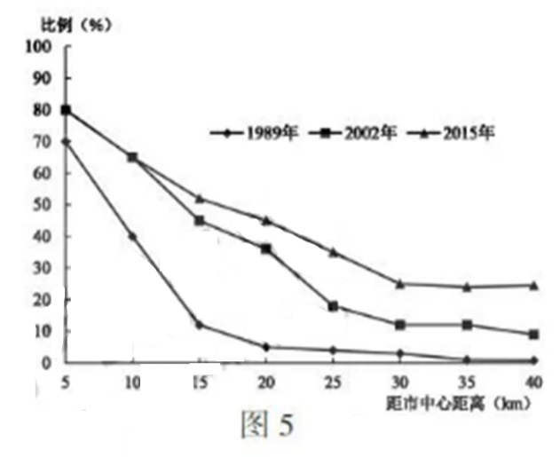
11．1989年到2015年间，该城市不透水面比例变化最大的区域距市中心
A．10~15千米 B．15~20千米 C．20~25千米 D．25~30千米
12．不透水面的增加可能导致该城市
①地下水位上升 ②地表气温升高 ③生物多样性增加 ④地表径流增多
A．①② B．①③ C．②④ D．③④
图6为“华东地区和东北地区的城市大气PM_{2.5}和S0₂多年平均浓度日变化曲线图”。读图回答13—14题。
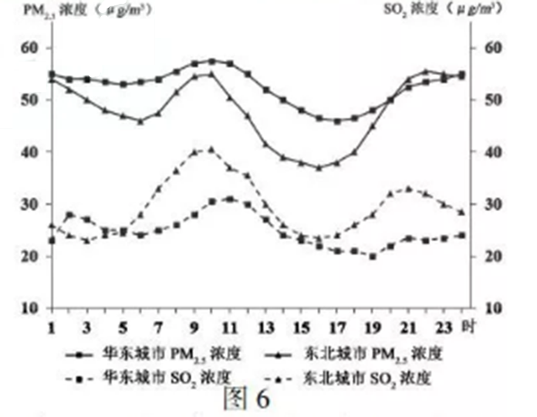
13．两地区的城市大气PM_{2.5}浓度一般在10时以后下降，其主要原因是
A．户外活动减少，利于污染物沉降
B．降水频率增加，有利于空气净化
C．热岛效应增强，利于污染物扩散
D．汽车流量减少，尾气排放量减少
14．华东地区大部分时段大气S0₂浓度低于东北地区，主要的影响因素是
A．能源结构 B．人口密度 C．资源条件 D．出行方式
2019年，从安徽合肥发车，沿丝绸之路经济带发往中亚、欧洲的货运班列已突破百列。图7为“我国丝路班列出境与海上丝路出港部分线路示意图”。据此回答15~16题。
15．与海上丝路货运方式相比，丝路班列
A．运输时效高 B．单次运量大 C．单位运价低 D．绕行路程远
16．合肥发往中亚、欧洲的货运班列增加将有助于安徽省
A．完善交通网络 B．做强能源产业 C．改善环境质量 D．增加就业岗位
图8为“黄河干流主要水文站分布和年输沙量比较图”。读图回答17~18题。
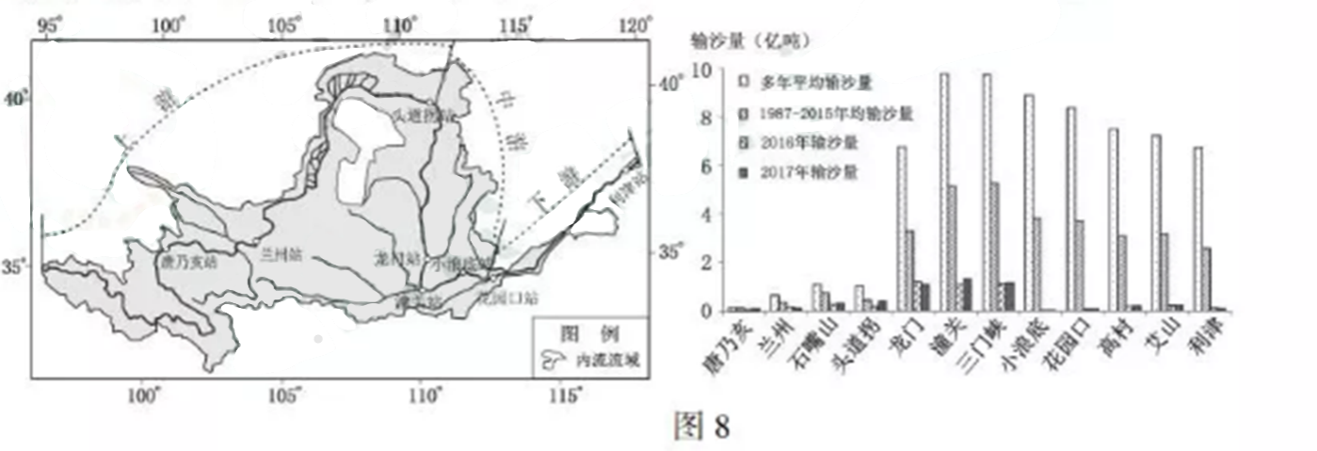
17．与多年平均输沙量相比，1987~2015年潼关站输沙量急剧减少的主要原因是其以上流域
①引水灌溉，减少泥沙下泄 ②削山平地，减小坡面径流
③保持水土，减少泥沙流失 ④气候变暖，降低暴雨强度
A．①② B．①③ C．②④ D．③④
18．2016年以后，黄河下游输沙量较中游明显减少的主要影响因素是
A．地形起伏 B．流域面积 C．兴修水库 D．水土保持
（二）双项选择题：本大题共8小题，每小题3分，共计24分。在每小题给出的四个选项中，有两项是符合题目要求的。每小题选两项且全选对者得3分，选错、少选或不选均不得分。
2019年1月某日三峡库区出现云海日出奇观，图9为某记者拍摄的照片。图10为“大气受热过程示意图”。读图回答19~20题。
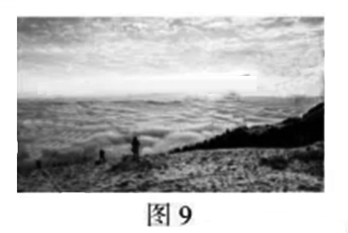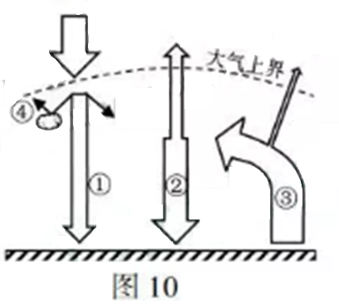
19．三峡库区云海形成原理与下列大气热力环流模式相符的有
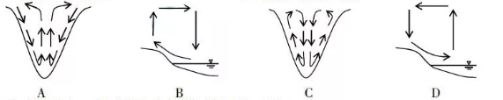
20．受云海影响，三峡库区大气受热过程对应于图10中
A．①增大 B．②增大 C．③减小 D．④减小
杂交构树具有适应性强、生态效益显著的特点。贵州省某县将杂交构树生态农业列为精准扶贫的重点项目。图11为“项目位置和构树生态循环农业模式示意图”。读图回答21~22题。
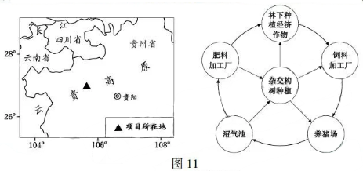
21．该县经济社会发展的不利条件主要有
A．地形崎岖，交通不便 B．水土流失，石漠化严重
C．全年多雨，光照条件差 D．人口稠密，人均耕地少
22．杂交构树生态农业有助于当地脱贫的原因有
A．杂交构树具有很高的经济价值 B．杂交构树可有效提高荒地利用率
C．沼气制取能解决农村能源问题 D．促进养殖业发展，增加农民收入
2019年3月31日，国家发改委发布的《2019年新型城镇化建设重点任务》中，要求收缩型中小城市要瘦身强体。图12为“某市人口与支柱产业变化图”。读图回答23~24题。
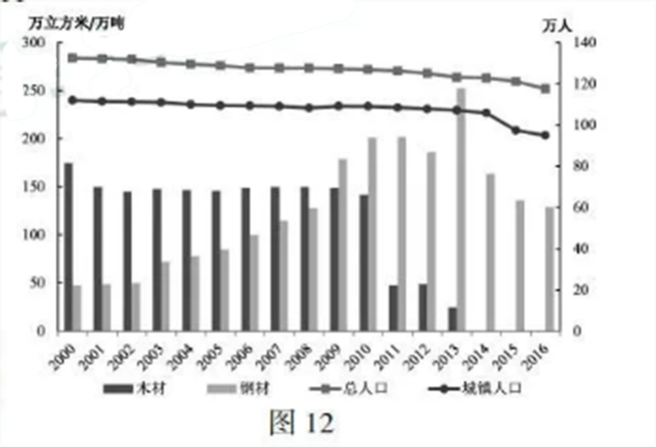
23．该城市收缩的主要原因有
A．环境恶化 B．交通拥堵 C．资源枯竭 D．产业萎缩
24．面对城市收缩，该市宜采取的措施有
A．优化产业结构 B．加快工业化进程
C．建设新城区吸引农村人口 D．引导人口和公共资源向城区集中
“川西林盘”主要分布于川西平原，因竹木繁茂、小巧如盘而得名，是集生产、生活、生态于一体，具有悠久历史的独特乡村聚落。成都市有大小林盘约12万个。图13为“川西林盘景观及模式示意图”。读图回答25~26题。
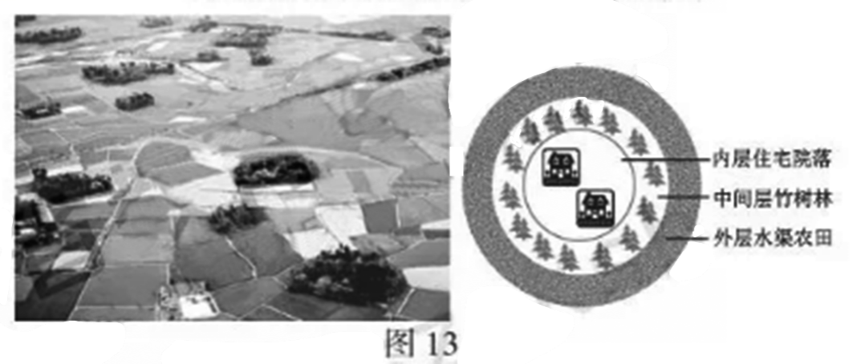
25．川西林盘形成的背景有
A．地形平坦，水网密布 B．气候温和，物种丰富
C．精耕细作，自给自足 D．人多地少，耕地不足
26．发挥川西林盘历史文化价值的途径有
A．拆迁合并，扩大林盘的规模 B．集中布局，建设规模化小区
C．保护性建设，留存文化遗产 D．农旅融合，发展特色旅游业
二、综合题：本大题分必做题（第27题~第29题）和选做题（第30题），共计60分。
27．阅读材料，回答下列问题。（14分）
材料一 恒河、布拉马普特拉河分别源于喜马拉雅山的南、北麓，并在达卡西北汇合成恒河—布拉马普特拉河水系，最后注入孟加拉湾，流域总面积超过170万平方千米，年径流总量约1.3万亿立方米，年输沙量超过10.6亿吨，形成了世界上最大的河口三角洲。
材料二 图14为“恒河—布拉马普特拉河流域概况及其部分城市气候资料图”，图15为“恒河—布拉马普特拉河水系的月平均流量图”。
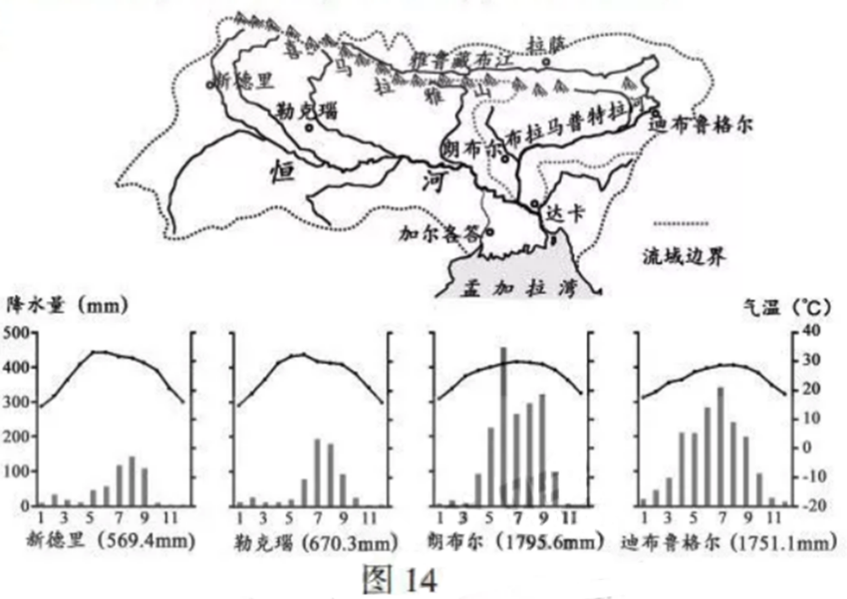
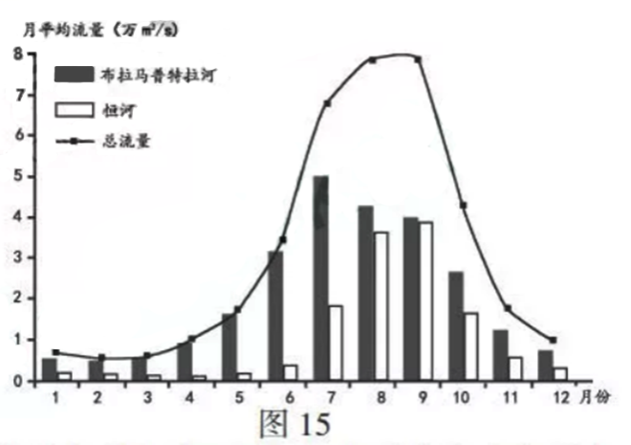
（1）恒河—布拉马普特拉河的主要补给类型有____________。（3分）
（2）比较恒河、布拉马普特拉河月平均流量的差异并解释其成因。____________（4分）
（3）分析恒河—布拉马普特拉河水文特征对三角洲地区的影响。____________（3分）
（4）为促进流域内经济社会发展，指出水资源合理利用的途径。____________（4分）
28．阅读材料，回答下列问题。（14分）
材料一 2018年，国务院正式批复《呼包鄂榆城市群发展规划》，旨在将其培育发展成为中西部地区具有重要影响力的城市群。呼包鄂榆城市群地处我国半干旱半湿润地区，面积17.5万平方千米，常住人口1138.4万人，城市化率达69.3%，目前已拥有呼和浩特、包头两座大城市和鄂尔多斯、榆林两座中等城市，有世界最大的稀土矿床以及丰富的煤炭、石油、天然气、石墨、铁矿等矿产资源。
材料二 图16为“呼包鄂榆城市群概况图”，图17为“呼包鄂榆城市群演化示意图”。
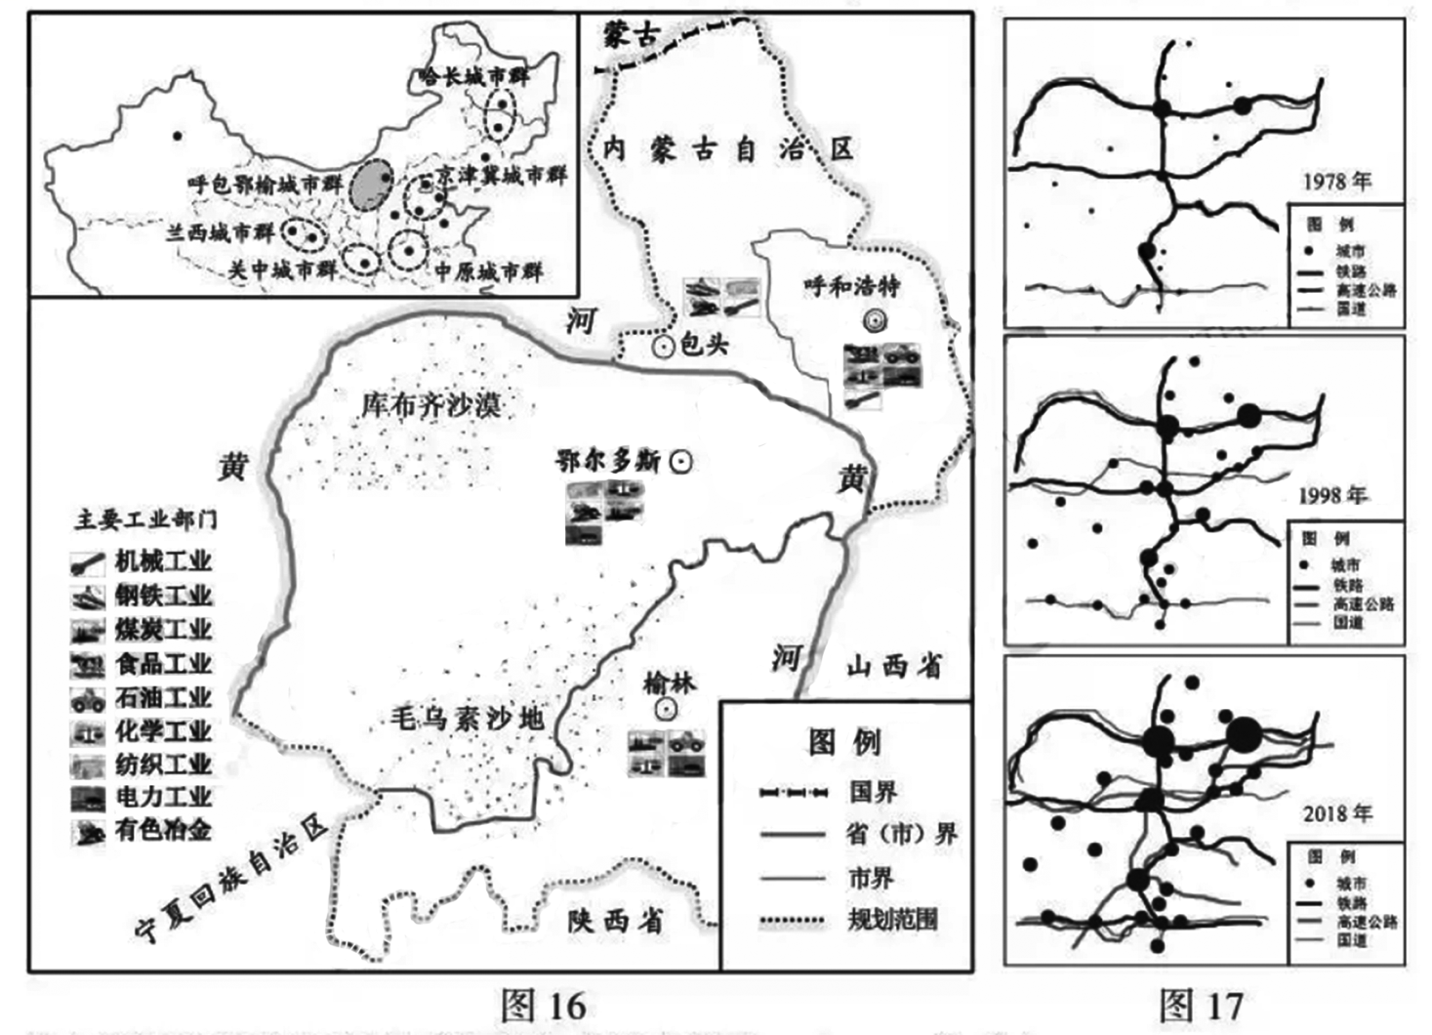
（1）改革开放以来该地区城市化主要表现为____________。（3分）
（2）依据当地资源条件，指出呼包鄂榆城市群可重点发展的优势产业。____________（4分）
（3）指出呼包鄂榆城市群发展过程中应协同应对的生态和环境问题。____________（3分）
（4）简述呼包鄂榆城市群建设对国内其他城市群及对外开放的作用。____________（4分）
29．阅读材料，回答下列问题。（12分）
材料一 我国东南沿海某行政村总人口2750人，其中70%外出就业生活。留村人口绝大多数从事农业生产活动，其中60岁以上占36%。近年来，该村农业的总产值与收入有下滑趋势，家庭年均收入约5万元，主要源自外出务工。
材料二 图18为“某村等高线地形及立体农业示意图”，图19为“某村土地利用结构图”。
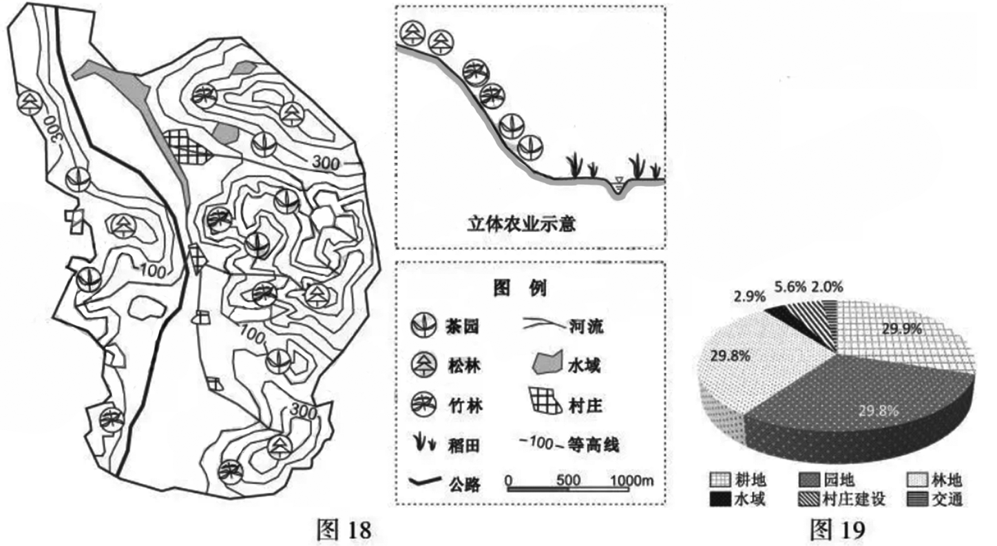
（1）该村土地利用结构的主要特征有____________。（2分）
（2）分析该村立体农业空间布局形成的主要自然原因。____________（3分）
（3）指出该村目前经济社会发展中出现的主要问题。____________（4分）
（4）依据当地资源利用状况，为振兴该村经济可积极拓展的产业有____________。（3分）
30．【选做题】本题包括A、B、C、D四小题，请选定其中两题，并在相应的答题区域内作答。若多做，则按作答的前两题评分。
A．[海洋地理]阿拉伯海是北印度洋的一部分，面积约386万平方千米，是全球表层海水温度最高的海域之一。图20为“阿拉伯海海底地形图”，图21为“7月份阿拉伯海表层海水温度分布图”。回答下列问题。（10分）
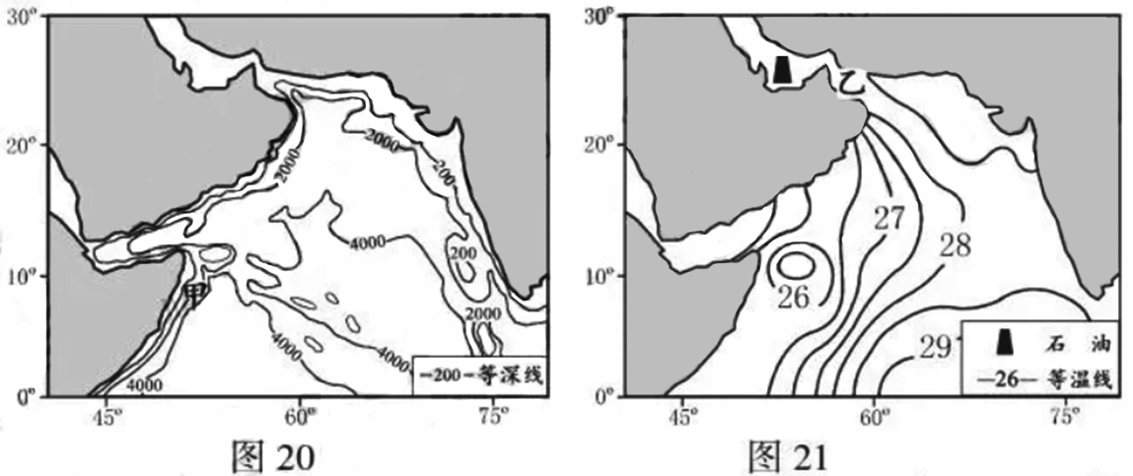
（1）图中甲处海底地形为_______，判断理由为____________。（2分）
（2）简析阿拉伯海成为全球表层海水温度最高的海域之一的原因。____________（3分）
（3）说明7月份阿拉伯海表层海水温度的分布特征。____________（2分）
（4）乙海区可能出现的最主要的海洋环境问题是______，其危害有____________。（3分）
B．[城乡规划]某县地处平原，位于暖温带半湿润大陆性季风气候区。图22为“某县城区规划示意图”。回答下列问题。（10分）
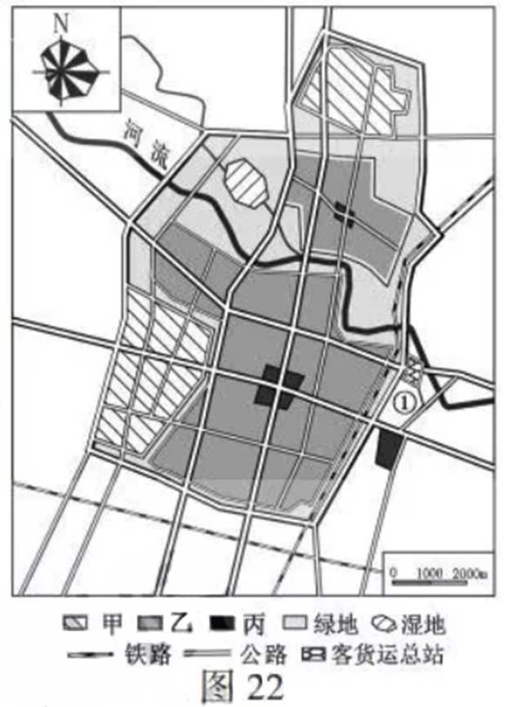
（1）该城市道路网络类型为_______，对城市交通的影响有____________。（3分）
（2）图中①地最适宜布局的功能区为_______，理由有____________。（3分）
（3）概括甲类功能区布局的相同点。____________（2分）
（4）指出该规划在提升人居环境质量方面采取的措施。____________（2分）
C．[旅游地理]黄山市某镇有国家级文物保护单位2处，国家级历史文化名村2处，国家5A级和4A级景区各1处，年接待游客量约110万人。图23为“某镇旅游资源分布图”。回答下列问题。（10分）
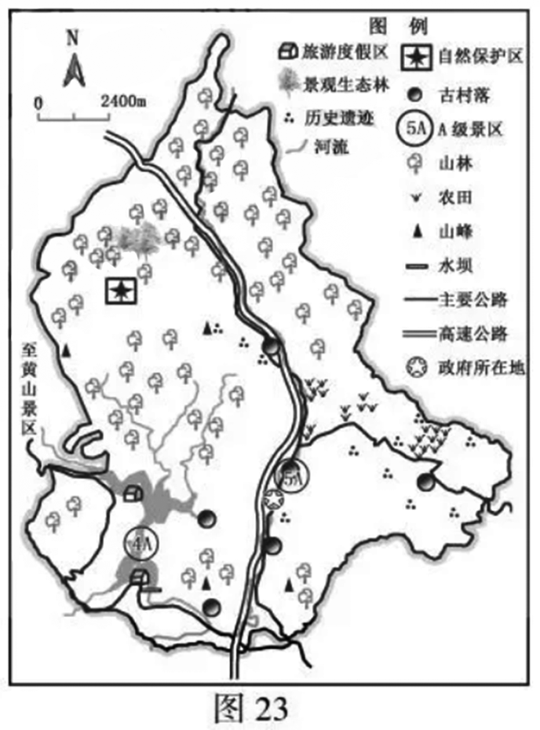
（1）该镇旅游资源的特点有____________。（3分）
（2）简述该镇发展旅游业所拥有的有利条件。____________（2分）
（3）根据该地资源特点，请设计两个旅游主题。____________（2分）
（4）说明发展旅游业对该镇产生的积极影响。____________（3分）
D．[环境保护]为评估农药施用对农业环境的影响程度，某农技推广中心选择生产条件相似，无工业污染的A、B两区进行对比试验。在作物生长期内，A区施用农药2次，用量1259.25g/hm²，施用4种农药；B区施用农药5次，用量2959.05g/hm²，施用7种农药。表2为“A、B两区环境质量检测结果”，图24为“A、B两区两种农田有益生物密度变化图”。回答下列问题。（10分）
表 2
 | 土壤环境资料（mg/kg） |  |  |  |  |  | 水环境资料（mg/L）
 | 镉 | 铜 | 铅 | 铬 | 锌 | 镍 | 铜 | 锌 | 氟化物 | 硫化物 | 石油类 | 阴离子表  面活性剂
A区 | 0.12 | 23 | 18 | 37 | 130 | 11 | 0.4 | 0.9 | 0.6 | 0.3 | 0.1 | 0.1
B区 | 0.64 | 67 | 112 | 91 | 162 | 36 | 0.3 | 1.7 | 0.9 | 0.8 | 0.5 | 1.3
合格标准 | ≤0.6 | ≤100 | ≤300 | ≤300 | ≤250 | ≤50 | ≤1 | ≤2 | ≤1.5 | ≤1 | ≤1 | ≤1
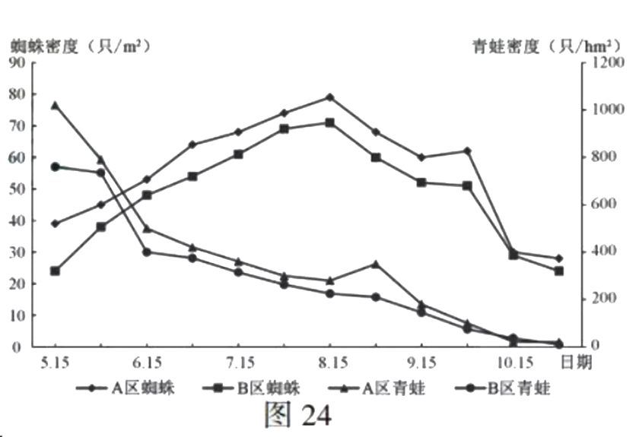
（1）对照相关标准，分析农药施用对A、B两区水、土环境质量的影响。____________（2分）
（2）据试验结果，比较A、B两区有益生物密度的差异。____________（1分）
（3）简析A、B两区环境和生态质量差异产生的原因。____________（3分）
（4）为保护生态环境，在农业生产中应如何科学合理地施用农药？____________（4分）

地理试题参考答案
一、选择题（共60分）
（一）单项选择题：本大题共18小题，每小题2分，共计36分。
1.B 2．B 3．D 4．C 5．D 6．B 7．A 8．A 9．D 10．C 11．B 12．C 13．C 14．A 15．A
16．D 17．B 18．C
（二）双项选择题：本大题共8小题，每小题3分，共计24分。
19．AD 20．BC 21．AB 22．BD 23．CD 24．AD 25．AC 26．CD
二、综合题：本大题分必做题（第27题~第29题）和选做题（第30题），共计60分。
27．（14分）
（1）冰雪融水、雨水、地下水
（2）布拉马普特拉河月均流量较大；布拉马普特拉河峰值较早 布拉马普特拉河流域内降水量大，雨季长
（3）有利：促进三角洲的形成与发育；提供水源 不利：引发洪涝灾害
（4）兴修水库，调节径流；加强区域合作；节约利用水资源；合理利用地下水等
28．（14分）
（1）城市数量增加；城市用地规模扩大；城市人口比重上升；城市间联系加强
（2）能源；重化工；冶金；纺织；农畜产品加工
（3）土地荒漠化；水土流失；环境污染
（4）合理布局城市群；加强产业分工协作；促进中西部地区发展；促进西部大开发；促进边境贸易；积极融入“一带一路”战略
29．（12分）
（1）类型多样；以园地和林地为主，耕地较少
（2）地形以低山、丘陵为主；气候为亚热带季风气候，雨热同期；灌溉水源充足
（3）劳动力流失；人口老龄化；产业结构单一；农业衰退
（4）生态农业；特色农产品加工业；观光农业；农村电商
30.【选做题】本题包括A、B、C、D四小题，请选定其中两题，并在相应的答题区域内作答。若多做，则按作答的前两题评分。
A[海洋地理]（10分）
（1）大陆坡；深度较大，坡度陡
（2）纬度低，太阳辐射强；晴天多，日照时间长；受周边陆地影响大
（3）东南高，西北低；西部形成一个低温中心
（4）海洋石油污染 破坏海洋生态；危害渔业发展；影响海滨旅游
B[城乡规划]（10分）
（1）方格状 交通分散灵活；不便于对角线方向交通联系
（2）仓储区 临近客货运总站，便于货物集散；地处城市郊外，地价低
（3）布局在城市外围；沿交通线分布
（4）工业与居住区之间有绿地隔离；沿河打造生态走廊；绿地面积大
C[旅游地理]（10分）
（1）旅游资源类型多样；品质高；自然和人文旅游资源组合好
（2）交通便利；旅游资源丰富；距客源市场近
（3）古韵风情体验游，山水养生游，农家体验游
（4）促进经济发展；增加就业；改善基础设施和服务设施；保护历史文化遗迹
D[环境保护]（10分）
（1）A区水、土各指标均合格；B区镉和阴离子表面活性剂超标
（2）A区有益生物密度较大（B区有益生物密度较小）
（3）B区施用农药次数多；用量大；种类多
（4）控制农药使用的频率和用量；选择高效低毒农药；农药防治与生物防治相结合；加强对农户施用农药的指导

